河南裹裹镖驹物流有限公司

**商**

**业**

**计**

**划**

**书**

**拟定人：田宇**

**2017年2月6日**

本商业计划书属商业机密，所有权属于河南裹裹镖驹物流有限公司，请认真对待本计划书中所有的机密资料。未经允许不得复制、传递给他人、影印、泄露或散布给他人，一经发现一切法律后果自负！

执行摘要 4

（一）公司简介 4

（三）市场分析 4

（三）投资与财务 5

第一章 项目概述 5

1.1 项目介绍 5

1.1.1品牌介绍 5

1.1.2项目简介 5

1.2公司业务体系 5

1.2.1基础快递业务 5

1.2.2 区域配送平台 6

1.2.3终端设备系统 6

1.2.4校园物流中心 7

1.2.5校园服务平台 8

第二章 市场分析 9

2.1校园数字消费与快递发展现状 9

2.1.1校园网络消费规模 9

2.1.2校园快递的现状 10

2.2校园快递市场分析 10

2.2.1校园快递的季节特殊性 10

2.2.2校园快递区域规模与高校数量正相关 10

2.2.3校园快递市场格局 11

2.3校园快递面临的困难与问题 11

2.3.1校园站点的性质问题 11

2.3.2站点运营问题 12

2.3.3相关各方角色定位问题 12

2.4校园快递运营模式与案例分析 13

2.4.1 校方直管主导模式：集中自取 13

2.4.2企业主导型加盟代理模式：分散自取 13

2.4.3高校智能快递箱模式：自动化自提 13

2.4.4综合第三方模式：校园O2O 14

2.4.5物流数据平台模式：基础设施与规则 14

2.4.6 APP+众包物流模式：众包送货 15

2.5校园快递的行业发展趋势 15

2.5.1校园快递物流静态化与市场细分化 15

2.5.2校方定位公益化与业务市场化 16

2.5.3校园物流体系生态化 16

2.3 SWOT分析 16

2.3.1优势（Strengths) 17

2.3.2竞争劣势（Weakness） 17

2.3.3机会（Opportunity） 17

2.3.4 威胁（Threats） 17

第三章 已开展业务介绍 18

3.1校园快递业务 18

3.1.1校园基础快递业务 18

3.1.2快递管理系统 18

3.2校园跑腿业务 19

3.2.1竞品分析 19

3.2.2产品定位 21

3.2.3业务逻辑 21

3.2.4后台管理 21

3.2.5流量分析 21

3.2.6产品图片 22

第四章 团队结构与管理 23

4.1公司组织架构 23

4.2项目运营结构 23

第五章 商业模式分析 25

5.1愿景与使命 25

5.2目标客户 25

5.3收入与利润来源 25

5.4项目核心竞争力 25

第六章 财务分析 25

6.1主要财务假设 25

6.2运营成本和费用估算 25

6.3经营收入分析 25

本项目的收入来源主要有：快递收件收入，快递派件收入，校园短物流跑腿收入等。 25

6.4财务评价 26

6.4.1净现值分析 26

6.4.2内含报酬率分析 26

6.4.3投资回收期分析 26

6.4.4投资收益率分析 26

6.4.5总体评价 27

第七章 运营规划 27

7.1项目运营思路 27

7.2项目推广方法 27

# 执行摘要

## （一）公司简介

“河南裹裹镖驹物流有限公司”创立于2016年。公司的商标品牌名称为裹裹镖局（以下称为裹裹镖局）。裹裹镖局是全国最大最专业的校园物流公司，也是国内最大的电商校园渠道服务商。公司在全国高校内建设最后一公里校内物流快递服务平台，通过在校内建设物流综合服务平台，整合主流电商、快递公司，在学校内搭建统一的运营管理平台，使得师生可以享受到优质、安全、便捷的校内物流服务。

亲切、开放、严瑾的公司文化理念和科学规范的管理，凝聚了大量专业、年轻、优秀的高素质人才。我们拥有着完善的运作管理流程，严谨的工作作风和良好的客户信誉。自创办以来，时刻关注市场动态，强调专业性与服务性的完美结合，以自己的诚挚和信誉赢得了众多客户的认可与信赖。

目前，公司已经在河南师范大学新联学院，河南财政金融学院（象湖校区），中原文化艺术学院，河南交通职业技术学院，郑州铁路职业技术学院，郑州电力高等专科学校等分别建立了校园物流点，并整合了多家快递，解决快递“最后一公里”问题的同时提供多种综合服务。

## （三）市场分析

随着电子商务的快速发展，大学生的消费能力的逐步提升，校园快递的数量也与日俱增。各个物流公司也相应的迅速扩张，占领市场，然而在高校这个特殊环境下粗放管理，野蛮生长后的问题及隐患日益凸显，并且已经成为普遍的行业现状。

在这种状态下，校园快递“最后一公里”成为当下亟待解决的痛点问题。各大高校，快递公司，第三方平台纷纷出招解决。大致解决方案有校方直管主导模式，企业主导加盟代理模式，高校智能快递柜模式，综合第三方模式，物流数据平台模式，APP+众包物流模式等。这也使得校园快递末端整合竞争日益激烈，快递转让费用日渐增高。所以如何在快递庞大的流量入口下，作出合理的数据转化，为广大在校师生提供精准，便捷的服务也是各大公司和企业考虑的重点问题。

## （三）投资与财务

公司成立初期注册资本500万元，其中注册资金425万元：吸引风险投资325万元，占25%股权；自筹资金100万元，占60%股权；技术入股占15%股权。第一年估计预期盈利118.7万人民币，第二年估计预期盈利201.3万人民币，以后每年销售量增长率为51%左右，第二年资产报酬率约为120.3%。

# 第一章 项目概述

## 1.1 项目介绍

### 1.1.1品牌介绍

裹裹镖局，裹裹代表着包裹、快递、贵重物品的意思； 镖局，最早起始于清朝早期，前身是驿站，专门为人保护财物和人身安全的机构，又称镖行。镖局给人一种江湖武林之感，而镖局中管理严格，工作人员武功高强且认真负责，给人一种安全感。裹裹镖局则意味着为用镖局似的方式保护客户的贵重物品，让人安心，踏实。

### 1.1.2项目简介

裹裹镖局，以整合主流电商资源及高校物流快递业务为切入，使用户享受便捷、安全的寄取件服务，为用户提供“最优物流解决方案。同时，将传统的服务性商业模式，包括商品（服务）、下单、支付等流程，转移到更加高频和生活化场景中来，逐步打造开放的校园O2O生态圈。

裹裹镖局自创办以来，一直在高校内铺设校园商业服务综合体。“互联网+校园”是一个场景经济服务领域，包含本地生活O2O市场的绝大部分。互联网+校园商业能否被认可的关键在于是否链接了需求与服务，用以解决社区服务的痛点。裹裹镖局的校园商业综合体模式，就是希望通过提供一站式、定制化、便捷到家的服务在校园这一既开放又封闭的环境中针对学生的需求痛点提供解决方案。

## 1.2公司业务体系

### 1.2.1基础快递业务

快递业务体系是物流中心的核心。作为物流第三方平台，快递服务肩负联结用户和快递公司的责任，公司始终坚持快速精准的服务标准，打造高标准、高自动化、高服务水平的平台。

公司快递业务流程清晰、打造“接驳、分拣、投递、用户取件”的无缝连接平台。能平稳应对“双十一”“开学季”等快递高峰。

深耕快递行业，专注“快递最后一公里”末端配送。裹裹镖局整合几十家快递公司，并针对快递交接、咨询管理、费用结算等专设管理后台。使用户享受便捷的寄件服务，为用户提供“最优物流解决方案”。

公司根据实际运营经验整理《制度手册》，完善快递作业操作流程和规范。其中 “特殊问题件”“用户投诉处理”等特殊情况有明确说明，确保每一位用户的问题得到及时、满意的解决。

### 1.2.2 区域配送平台

区域配送平台为区域范围内整合快递资源，统一管理、统一配送的区域综合快递服务平台。

平台为“电商快速发展”与“末端配送乱象”冲突的解决方案。平台在特定地理范围内，负责收发快递业务。区域配送平台整合集中快递、科学高效分拨、统一车辆配送、制定规定行驶路线和规定停车区域。服务站点是区域配送平台辐射能力、末端配送能力的体现。

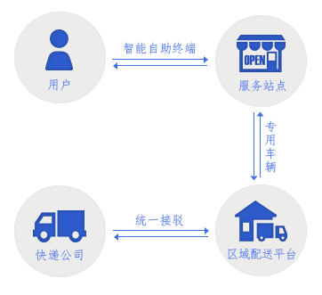

### 1.2.3终端设备系统

以“让物流更顺畅，服务更便利”为使命，加之研发团队丰富的物流自动化和信息化技术、集成及项目背景。持续高投入研发以末端智慧物流、智慧校园及校园生活服务为核心的技术及产品。

裹裹镖局的自主研发团队----河南第柒元素智能科技有限公司，打造终端硬件装备、软件系统。拥有快递管理、服务站点运营管理、电商管理、财务管理、设备设施管理、仓储管理六大管理系统。各种终端设备等硬件、软件等都在整体运营中起到关键作用。

**硬件系统**

**站点管理系统**

**电商管理系统**

**财务管理系统**

**末端物流服务点**

**物流项目集成**

**快递管理系统**

**软件系统**

**设备设施系统**

**仓储管理系统**

### 1.2.4校园物流中心

校园物流中心从规范校园秩序，美化校园风貌，方便师生生活出发，为学校创造一种新的收寄快件的模式，为在校大学生搭建一个合作创业和勤工俭学的平台。

裹裹镖局在校园指定位置开设快递中心。和各家快递公司进行开放合作，代办校园内的快递收发业务。合作快递公司把快件统一交付快递中心，快递中心通过二次分拣。用户发送快递，可自由选择合作快递公司到快递中心办理发件业务。

校园物流中心也是电商服务网点，提供末端配送、货到付款、退换货、售后服务，品牌推广等电商服务，一站式解决电商末端物流问题。

模式优势：

（1）在校园设立统一的快递中心，可以规范快递收取秩序，改善目前各家快递公司随便摆摊设点的乱象，规避快递人员和车辆进入校区的不安全因素。

（2）快件统一登记收取，保证快递的安全性和私密性。

（3）校园快递中心可以和各家快递公司开放合作，各家快递公司自由参与运营。

（4）解决电商末端配送和售后服务难题，为师生提供便利生活

**取件便捷**

**寄件预约**

**快递公司**

**校方**

**学生**

**生活**

**服务**

**校方**

### 1.2.5校园服务平台

裹裹镖局微信公众平台（后期发展为裹裹镖局APP），校园轻服务倡导者，覆盖全国大学校园的移动互联网共享O2O服务平台，学生可通过裹裹镖局平台发布收取件或其他跑腿业务，会由其他用户抢单并进行服务。在此基础上，通过提供跑腿服务，逐步吸收用户，建立与用户的粘性，从而发展为综合性服务平台。

高密度的年轻群体，高渗透的互联网＋生活，高频率的消费能力，使得互联网O2O有着潜在的学生用户群体，未来电商APP将会在拥有众多学生用户群体的基础上，开展更多的学生项目。通过“裹裹镖局”这个平台，联结大学生用户、兼职学生、商品供应链、互联网云数据支撑四大模块，营造更好的大学生社区生态圈。

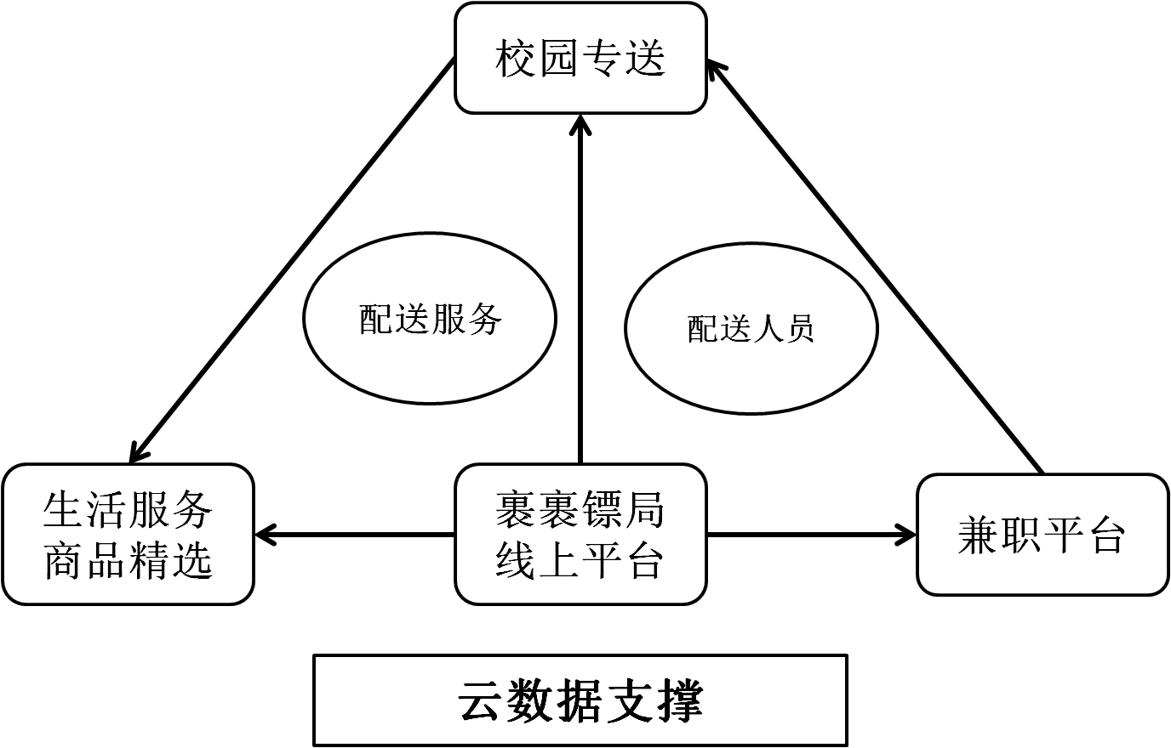

# 第二章 市场分析

## 2.1校园数字消费与快递发展现状

### 2.1.1校园网络消费规模

近年来，世界经济陷入滞涨前夜，中国经济进入新常态，在增长方式上，中国正在由“WTO+外贸”模式转向“互联网+消费”模式，年轻人是数字消费的引领者，据阿里研究院数据显示，以过往双11为例，约50%以上的消费者年龄在30以下，其中18-25岁的年轻人占25%左右。

高校消费也同样自己的特点，主要体现在消费频率高，人均网购额度低于社会平均。阿里研究院数据显示，2015年，全国2000多所高校人均网购额为1100元，低于全国平均。同时，高校内部消费水平也显示出较大差异，211高校的人均网购额为1500元，高出全国高校平均水平的36%，985高校人均1650元。

### 2.1.2校园快递的现状

电子商务不仅改变了消费习惯，也改变了供应链模式，快递业在电商的带动下规模迅速膨胀，2015年国家邮政局统计，全国快递包裹量超过206亿个，年均增速超过50%，其中7成为电商包裹，直接带动203万人就业，行业调查报告统计，2015年全年，全国高校收到的包裹数约占全国总量的6%，这个市场至少可以带动7万个直接就业机会。

## 2.2校园快递市场分析

### 2.2.1校园快递的季节特殊性

快递包裹是高校与社会连接的重要纽带。高校快递物流市场体现出与社会完全不同的季节特性，具有明显的寒暑假特征，每年1-2月，7-8月物流量明显下降。

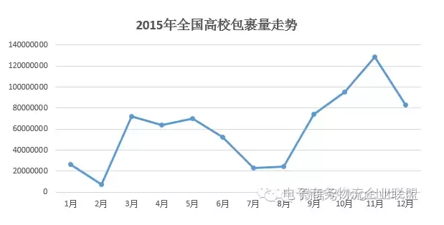

### 2.2.2校园快递区域规模与高校数量正相关

高校区域快递物流规模与全国区域物流分布几乎完全不同，全国区域电商物流规模与本地电子商务发展一致，高校物流与之相关性不高，而与区域高校数量正向相关。

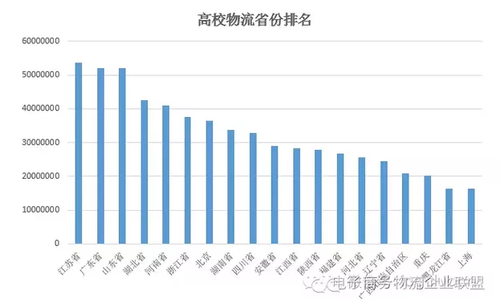

从省份、城市来看都高度一致，高校快递业务量前5城市分别是北京、武汉、广州、南京和郑州，而全国城市高校数量排名前五的城市除郑州外名次完全一致，其中北京(87所)、武汉(69所)、广州(58所)、南京市(55所)、天津市(52所)，全国高校电商物流城市排名，就是全国高校数量城市排名

### 2.2.3校园快递市场格局

和全社会一样，高校电商物流仍然以快递占绝对主导，市场格局与社会相差无几，三通一达与百世汇通占据了淘系81%的市场份额，高于社会平均75%的总份额。可见校园内部电商物流集中度更高，这与大型快递公司的网点拓展规模力度有关，也与这些企业长期重视，关注校园市场紧密相关。

## 2.3校园快递面临的困难与问题

近年来，学校、后勤协会、快递企业及平台企业开展一系列卓有成效的工作，推动了校园快递行业整体顺利健康向好发展，已经逐步摆脱了无序运作，但在个体运行上还存在着不同的步骤基调，主要困难与问题有以下几个方面：

### 2.3.1校园站点的性质问题

校园快递站点的定性，是经营性质还是公益性质，没有明确说法。学校在对校园快递末端服务进行招标的过程中，应该依据什么来确定标的价格、经营方式等，有待政府或行业相关部门给出明确意见，指导学校得以更好地落实“促进快递进校园”工作。

### 2.3.2站点运营问题

行业报告显示随着快件量的迅速增长，快递站点的选址及空间布局如何确定急需参考标准。快递选址以什么环境因素来定位，站点面积又该以什么数据确定，亟待规范。站点的建设与服务如何体现教育后勤“管理育人、服务育人、环境育人”宗旨，尚待研究。

其次，校园快递站点由第三方运营，经营利润微薄甚至亏损，服务质量难以保证，可持续经营面临挑战。

缺乏市场准入机制，以及服务标准，包括安全责任的界定，安全隐患的防范方面仍存在巨大欠缺。

### 2.3.3相关各方角色定位问题

一些高校快递运营“乱象”依然存在，许多学校还没有实施“集中统一的末端配送”。高校对社会第三方企业提供“集中统一的末端配送”的运营能力存在质疑。第三方是不是有能力和有实力把校园零星快递有效整合起来，在学校与快递企业之间形成相互制约，对第三方的能力又该如何进行考量，学校还存有疑虑，因而对末端服务站点是否建、由谁建、如何建难下决心。

学校管理内部校园快递业务模块的部门较为混杂，具体由谁管理无相关标准可依，导致管理责任不明确，在日常管理中容易存在懈怠和推诿的情况，甚至造成无人监管的状态。

学校、社会企业和物流公司沟通难度大，交易成本高。由于校园快递规范管理正处于初始阶段，缺乏相应的行业标准及管理办法又涉及到邮政等相关部门，导致学校、社会企业和物流公司在业务对接及合作方面很难达成共识。

为落实“促进快递进校园”的工作要求，关键在于解决好快递配送“最后一公里”难题。目前，校园快递服务站点建设已经成为高校服务师生的必须的“标配设施”，成为高校后勤配套服务内容的重要组成部分，本报告提出以下原则性建议：

（1）发挥行业主管部门的作用，联合教育主管部门，支持各种校园快递末端运营模式的创新，规范快递末端服务市场有序竞争，强化行业安全管理，打造政府主导下的校园快递“末端集中统一”的共同配送体系。

（2）通过政府主管部门制定规范校园快递末端管理的综合性扶持政策，行业组织出台校园快递末端服务站点建设及服务规范，校方提供基本设施条件保障及参与监管，第三方企业提供优质高效的快递末端配送服务，共同推动校园快递的绿色运营和科学发展。

（3）明确校园快递站点的性质与定位，强化其公益属性，将提供集中统一的收寄服务和末端配送的“校园快递站”作为学校为师生提供后勤服务的公共产品，成为学校基础设施的一部分。政府相关部门应该在学校对快递服务运营场所的租赁、经营等方面出台相关的配套政策和优惠措施。

## 2.4校园快递运营模式与案例分析

### 2.4.1 校方直管主导模式：集中自取

高校电商物流存在的乱象已引起了社会各界的广泛重视。在一段时期内，社会各界纷纷自发提出了解决方案，并开始了实践。其中主要的是由学校后勤部门发起，校方主导，其原则思想是校方作为东道主向物流快递公司提供场地，对企业进行集中管理。

在社会化管理型模式下，校方完全不参与经营，只负责将场地租赁给物流快递企业，快递企业集中管理运营，自负盈亏。运营过程中的任何责任校方均不承担，同时学校可以邀请聘请勤工俭学学生。在该模式下，校方凭借身份优势屏蔽了所有风险，本身成为快递经营链的一环。

### 2.4.2企业主导型加盟代理模式：分散自取

该模式的主导原则是允许快递企业在校园内设立代理网点，与校方集中式管理的区别在于，该模式下，快递企业可以代理的形式在学校各个区域设立网点。

在该模式当中,整个快递流程和各个环节的协同运作理论上都由快递公司独自完成,具有较高的快递效率而且利于快递企业在高校区域内迅速抢占市场,打开局面。但是受高校快递消费具有较强的分散性和零散性的影响,大型快递企业和高校师生之间很难完全独立完成快递需求和服务的直接交换，校方对零散的快递网点也难以进行管理。

校园物流面积大，成本高，地理位置偏僻，按时收派服务难度大，如果自提则需要更多时间，如果消费者无法当日取件则只能次日再取，提高了存储成本。在该模式下,大型快递企业与高校师生之间通常会出现快递区域加盟商、代理点形成的快件收揽链条，各节点都要盈利，成本较高。此外，现阶段高校代理网点数量过多，稳定性不是很好，地点时常变更。

### 

### 2.4.3高校智能快递箱模式：自动化自提

前两年各大快递与电子商务企业均在智能快递箱领域投入了大量资金和人员，进行了广泛的业务实践。智能快递箱走入高校，服务广大师生，还是近期的事且主要依靠高校推动。

高校通过建岛式和围墙式两种快递服务专用区，将处置快件的地方隔离出来，形成专用区域。其中，岛式快递服务专用区是指利用校园院墙内空闲区域架设围栏建立封闭的服务中心，快递人员将普通快件投递至智能快件箱，将异形或货到付款等特殊快件交付给人工服务。围墙式快递服务专用区是指将城市道路旁校园围墙拆除，安装双面智能快件箱。

专用区域内配备可拆卸智能快件箱、实名收寄设备、验视记录仪、视频监控等设施设备，可记录下快件操作过程，追溯快件状态。快递入箱后会发送短信或微信告知收件，学生可凭短信密码开箱取件或通过微信扫码取件。

当然，智能快递箱模式也有自己的问题，例如覆盖规模与前期投入，具有典型的临界点效应。覆盖率在超过50%，区域渠道和广告价值方开始凸显，当超过80%以上，快递公司投递效率开始高于成本的增长，传统配送人均80件/天，使用设备后几乎能够超过200件/天，当前快递公司普遍能够接受根据区域不同价格在0.5元/件左右，而广告价值对于区域周边企业也有一定价值。

### 2.4.4综合第三方模式：校园O2O

此类综合服务模式，是以校园服务门店综合服务模式。在该模式下，校方不必与多家物流企业对接，直接与第三方对接，对校方来说，降低了交易成本。

### 2.4.5物流数据平台模式：基础设施与规则

物流数据平台模式，以菜鸟驿站为代表，定位是基础设施。菜鸟网络是阿里巴巴生态体系中的大数据物流协同平台，可以称其为电商物流的基础设施中间层，底层是基于阿里云的大数据与云计算技术，上层则是各类物流合作商，菜鸟网络提供平台、规则、标准、技术服务、基础设施。菜鸟网络由三大部分组成，天网即数据基础设施，地网即物理基础设施，还有一大基础设施，就是末端毛细血管的菜鸟驿站。

菜鸟驿站是末端基础设施综合体，输出数据、标准和规则，通过整合最后100米网络，减少重复配送，降低物流成本，同时也加强了消费者隐私保护的权利，并通过天网数据支持，以包括溯源机制，取货码在内的一系列数据定位产品降低校园快递的安全隐患。

校园驿站是菜鸟网络多种形态中的一种，每个菜鸟驿站都可以与阿里平台进行系统对接，基于物流云的服务，网点无需自建系统；在物理基础设施层面，菜鸟也进行了标准统一，降低校方与物流企业对接的交易成本。菜鸟通过平台自主的方式，让大学生创业也可以参与其中，与之前大学生快递代理网点的区别在于，菜鸟驿站输出了一套数据、实体和服务标准，让每个主体之间的大规模协作成为可能。

从另一个层面上来看，菜鸟驿站事实上实现了消费，物流，末端均在同一个平台上完成，交易成本降到最低，同时消费者数据安全也得到了更好的保障。截止目前，菜鸟校园驿站已经覆盖全国1500余所高校，和校方、学生团队、第三方公共快递服务方等共建2000多个站点，全年服务2000多万师生用户。包括浙江大学、江南大学、华东理工大学、广西大学等多所高校采用菜鸟驿站模式，通过数据驱动等智慧物流平台大大改善了校内快递问题，并且帮扶了一大批学生创业团队发展。

### 2.4.6 APP+众包物流模式：众包送货

这是一种由互联网企业为主导，利用众包模式进行“顺路送”业务的模式，形式类似于众包版的货车帮或者专车。

这些公司一般会在学校设立直营店，以手机APP平台为起点，整合学生和物流公司两端，通过APP预约，让学生给学生送快递，直达需求地点。物流公司在提货点按照APP提示让学生小派取件，打破快递收取上的时间和空间限制，最终辐射整个校园，物流状态短信由平台统一发送。由菜鸟驿站提供的包裹侠服务是中国高校最大的众包物流服务。校园众包模式，可以充分利用学生群体的闲置精力，减轻站点仓储和取件人流量的压力，也降低了驿站运营成本。

实际上类似的业务模式，DHL和美国亚马逊都进行过尝试，DHL在瑞典推行国MAYWAYS软件，亚马逊与FLYWHEEL进行过合作，本质上都是想通过众包物流降低成本。中国的情况就是校园版细分市场MAYWAYS，核心理念是根据中国高校的特性，以学生服务学生。

## 2.5校园快递的行业发展趋势

### 2.5.1校园快递物流静态化与市场细分化

一言以蔽之，高校人口密度远低于城市城区人口密度，通常只有城区人口密度的一半或三分之一，物流配送成本高，例如清华大学人口密度在1万人每平方公里左右，而北京市西城区接近3万人每平方公里。在这种情况下，快递物流市场自发给出了答案，模式由货找人自动转为人找货，物流路径平均运输距离应当尽量缩短，物流规模应该尽量集中。

行业研究报告显示大学生消费力相对较低，时间足够充裕，自提方式将会成为市场主流，无论是校企合作还是平台运营，其核心理念都是扩大集货效应，由动到静。中国快递末端配送平均只有1-2元的收益，除非人力资源供需剧烈失衡，该收益不会产生本质的改变，而行业内配送又有事实和名义上的难度系数，配送服务价值不能扭曲市场规律。

随着市场服务的分级，产品将会逐渐分层，更多的个性化需求将会被激发。因此，未来高校将会形成中低端产品自提，高端产品特色化、细分化、动态化的局面，真正实现校园快递物流形态的多元化。

### 2.5.2校方定位公益化与业务市场化

高校与学生的关系，不是单纯的管理者与被管理者的关系，也不是单纯的客户关系，高校应该是服务提供者。高校属于事业单位，受到国家财政支持，理应提供一定公共服务，而不是成为高校物流的利益相关方，成为多出来的一个环节，学生的学杂费，也应当包括物流相关配套服务。

市场是由交易推动的，无论商业模式如何，最终买单的始终是客户，物流服务商理论上是从学生身上挣钱，但校方不可以。场地作为物流基础设施的部分，应当由校方支持，在此之上的物流快递经营活动可以由市场发挥主导作用。校方可以对经营主体制定进行事前准入，事中监管，事后追责的管理体系，明确相关权责。

### 2.5.3校园物流体系生态化

在一个相对封闭系统下，没有与外界对接的数据系统，没有管理体系，没有标准规则和统一的基础设施，无法做到协同有序，DT时代的电商物流已经不是单纯的物流作业，而是供应链协同的概念。

物流数据平台正在积极布局高校物流，行业标准正在建立当中，校方、后勤协会、企业等机构也在考虑基础设施的标准化问题，《校园快递服务站建设与服务规范》团体标准即将发布，一旦这些问题得到解决，即使是高校内部工作人员，在校学生创业团队，也可以保持在相对封闭的环境中，靠内部自循环将工作做得更好。

在此基础上，在校学生、校方工作人员、电商物流平台、物流企业可以形成大规模社会协作效应，进而辐射带动更多的衍生产业，在校大学生也可以得到更好的直接创业机会和衍生机会，为实现智慧校园再进一步。

## 2.3 SWOT分析

SWOT（Strengths Weakness Opportunity Threats)分析法，又称为态势分析法或优势分析法或劣势分析法，用来确定项目的竞争优势（Strengths)，竞争劣势（Weakness），机会（Opportunity）和威胁（Threats），从而将团队的战略与团队内部资源，外部坏境可以有机地结合起来。

### 2.3.1优势（Strengths)

（1）团队优势：核心团队成员拥有丰富的市场营销经验，善于企业的管理和运营，还有包括资深的法律，财务顾问，以便解决日常事务问题。团队的核心技术人员获得多项专利技术，研发实力较强。公司员工，工作热情高，做事认真负责，团队文化积极向上。

（2）资源优势：与多家快递（汇通、圆通、韵达、中通、申通）有紧密的合作关系，其中汇通、圆通为教职园区唯一合作方。与深圳速运邦邦有着深度的战略合作关系，在线上和线下两端都有着合作关系。与河南师范大学新联学院、郑州铁路职业技术学院等进行校企合作，获得了学校的大力支持，与菜鸟、圆通等多家第三方服务商有着合作关系。

（3）技术优势：裹裹镖局的线上平台完全由自主研发团队完成，团队丰富的物流自动化和信息化研发、集成及项目背景。在原有基础上，持续高投入研发以末端智慧物流、智慧校园及社区生活应用为核心的技术及产品。

（4）市场优势：目前在运营的线下门店中，多数快递已被整合，竞争压力小，掌握了学校内最大的数据流量入口，且和其他第三方服务商合作，减少了运营开支。

### 2.3.2竞争劣势（Weakness）

（1）由于公司目前大部分精力还在线下的快递运营，线上移动端运营经验不足，平台还需大量测试。

（2）公司大部分资金为快递的派件收入，而结账周期较长，收件收入每日一结，导致公司流水较少，日常运营开支较大。

### 2.3.3机会（Opportunity）

随着电子商务的快速发展，大学生的消费能力的逐步提升，校园快递的数量也与日俱增。大学校园内快递派件脏乱差的环境也急需改善，而高校内物流服务质量也有很大提高空间。

### 2.3.4 威胁（Threats）

随着人们越来越重视高校快递数据端口，各大公司企业也相继出台解决方案诸如近邻宝、上海递易、乐收等，面临的竞争压力较大。

# 第三章 已开展业务介绍

## 3.1校园快递业务

### 3.1.1校园基础快递业务

公司专注于“快递最后一公里”末端配送服务，已经在河南师范大学新联学院，河南财政金融学院（象湖校区），中原文化艺术学院，河南交通职业技术学院，郑州铁路职业技术学院，郑州电力高等专科学校，郑州旅游职业技术学院等7所高校内分别建立了校园物流点，并整合了多家快递，开展相应的快递业务。

裹裹镖局打造了集分拣、运输、投递、取件、揽件、解决投诉一整套严格的管理体系，始终坚持高标准、高服务的水平，为用户提供安全、快速、便捷的高质量服务。

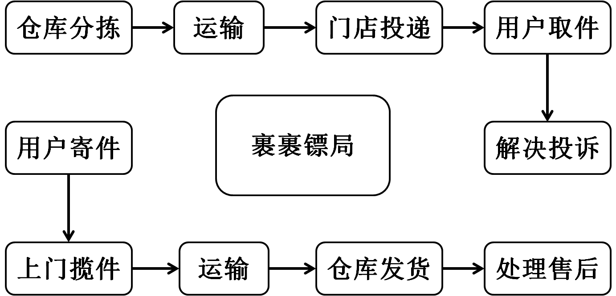

### 

### 3.1.2快递管理系统

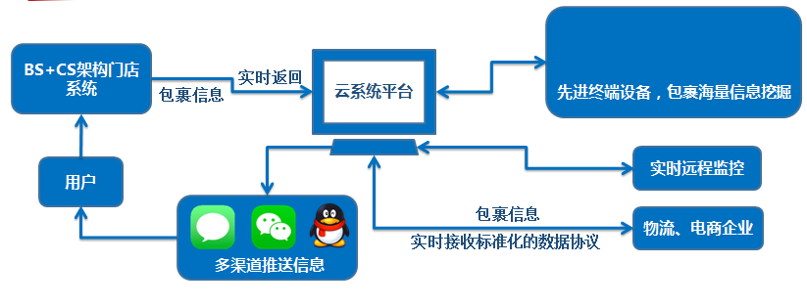

## 3.2校园跑腿业务

### 3.2.1竞品分析

目前与校园快递、跑腿相关的主流产品有：UU跑腿，DD跑腿，人人快递，速运邦邦，近邻宝，小麦公社，乐收，递易校区版，校内达，送呗等。其中同城跑腿业务的竞争很激烈，校园跑腿业务也逐步兴起。但是基于目前整合的快递门店有利于自身校园短（小）物流综合服务平台的发展。

以下主要针对校园跑腿业务，以速运邦邦公众号，递易校区版公众号，为例，通过以下9个方面来说明。

（1）市场趋势、业界现状；

在目前情况中，同城跑腿业务竞争比较激烈，各种APP相继上线，争相抢占市场，厮杀惨烈，但市场偏向于本地化。而在跑腿业务的细分市场——校园跑腿业务中，已逐渐出现一些微信公众平台，APP类的产品，但总体发展处于起步阶段，竞争并不激烈。其中，很多跑腿业务是快递收取相关的服务，另一部分业务是代买东西，代送东西，带餐，代课、帮忙解答问题等跑腿业务。而这些产品中有很多一部分是快递末端服务商来提供的，通过提供跑腿服务，逐步吸收用户，建立与用户的粘性，从而发展为综合性服务平台。

校园跑腿服务相对于同城跑腿服务来说，跑腿区域要更加集中，时间段也更加集中，而且跑腿距离较近，所需服务费用要低得多。由于每所学校规模不同，校园环境不同，市场需求差别也较大。但校园跑腿服务在快递和外卖这两端还是有很大需求的，总体上还有很大发展空间。

（2）竞争对手的企业愿景、产品定位及发展策略；

速运邦邦：深圳市速运邦邦快递有限公司成立于2014年10月，是一家专注于为快件、物流企业提供物流信息化软件开发公司，同时是物流行业第三方平台“最后一公里”建设的供应和服务商。拥有完善的最后一公里软件系统：邦派APP，邦主APP,最后一公里邦汇系统。创新性的开发和运营为用户提供“方便、快捷、安全”的末端配送服务的O2O平台，提供一站式的末端包裹信息查询、收发和管理服务，为用户提供使用配送服务的最佳体验。解决末端配送企业关于业务细分、信息处理、客户来源和管理规范等需求，实现快递企业的经营数据分析、业务优化和业务协同。

递易：递易（上海）智能科技有限公司成立于2013年，是目前国内一家专注于提供高校快递最后一百米服务以及快递末端第三方产品技术服务的现代化物联网科技公司。目前已经在北京、上海、广东、江苏、浙江等120余家高校内推行“智能快递柜+人工服务”模式，成立智能快递服务站，此外，递易还针对快递第三方末端设计研发一系列产品链，包括智能快递柜、PDA-快递第三方作业系统、云后台快递业务管控系统、移动端等，通过SaaS模式为各个快递第三方企业提供技术服务及产品支持。

（3）目标用户

大学校园群体。

（4）市场数据

暂无！

（5）核心功能

校园短（小）物流，跑腿服务。

（6）交互设计

共享式，人人都可接单赚钱！

（7）产品优缺点

速运邦邦：改版后，页面简洁，功能突出，更方便用户下单，接单；同时增加了商城功能做进一步的数据转化。但是平台功能略微单一，仅限于跑腿服务。

递易：结合智能柜，方便客户查询快递到站情况为客户提供专门的快递代取，代寄服务，同时还包含其他多种跑腿服务；在用户的基础上提供零食等多种校园服务。但是由于内容过于丰富，显得整个页面过度冗杂，客户体验不好，好在有线下智能柜的存在，能保持客户粘性。

（8）运营及推广策略

都是线下通过整合快递门店，做数据引流，保持客户黏性，线上让用户使用平台下单，同时做数据转化。

（9）总结和行动点

综合以上两款产品，可以发现，基本都是通过线下快递的整合实现的。所以线下的管理是重点，这是保证客户来源与粘性的关键。线上的产品应做到优质的用户体验和产品内容的主次分明。产品内容不易过度丰富冗杂，产品功能要突出，同时数据转化更要潜移默化。

### 3.2.2产品定位

裹裹镖局是一款基于校园快递末端配送的校园短（小）物流综合服务平台。这款产品主要用于解决校园快递的末端配送（代收取快递）、外卖、代买东西，代送东西、代上课等问题，同时又能帮助解决学生多种需求的综合服务平台。

### 3.2.3业务逻辑

（1）线下门店做正常的管理运营。

（2）取件流程：快递到达门店，并发送短信**→**用户可以通过公众号（线上）发布订单并支付赏金**→**等待接单**→**其他本校用户接单（或由门店安排人员接单）**→**接单人员完成配送**→**由发布订单人员确认订单完成后服务人员可获得赏金。所有下单，接单，支付等流程全部通过线上完成。

（3）寄件流程：用户有寄件需求**→**通过公众号（线上）发布寄件订单，填写除金额和重量以外的其他信息**→**等待楼长接单**→**本楼楼长通过公众号接单，上门收件**→**楼长上门后，进行物品的称重，计算运费并填写面单和电子订单的金额**→**电子订单填写完成后，楼长发给用户用于支付**→**用户通过平台支付订单**→**交易完成**→**楼长与每日下午3：00之前将快递和对应面单送至门店。

（4）其他跑腿服务：用户通过平台发布跑腿需求并支付赏金**→**等待接单**→**其他用户接单（或由门店安排人员接单）**→**接单人员完成跑腿服务**→**由发布订单人员确认订单完成后服务人员即可获得赏金。所有下单，接单，支付流程全部通过线上完成。

（5）其他数据转化。如商城，寒暑假工，驾校，兼职，微商等。

### 3.2.4后台管理

（1）用户管理

包含当前注册用户的信息，近3天内新注册的用户信息，信息是指学校，姓名，性别，别人的评价等。

（2）订单管理

寄件订单管理，取件订单管理，其他跑腿订单管理。包含内容:重量，价格，地区，地址，物品等。

（3）意见反馈

整理收集用户的意见反馈信息。

### 3.2.5流量分析

（1）注册用户统计

统计分析，用户的注册数量，新用户的增长速度，用户注册的趋势等。

（2）订单数量分析统计

寄件/取件订单的数量统计（每日，每周，每月等），增长速度或降低速度，寄件订单的价格统计，取件订单的赏金统计等

（3）用户行为统计分析

用户通过什么方式关注的（扫码，朋友推荐，输入微信号/名称等）；

那个页面的点击频率较高，哪个较低，哪个按钮的使用最低；

用户更多是通过哪些操作实现跳转的。

### 3.2.6产品图片

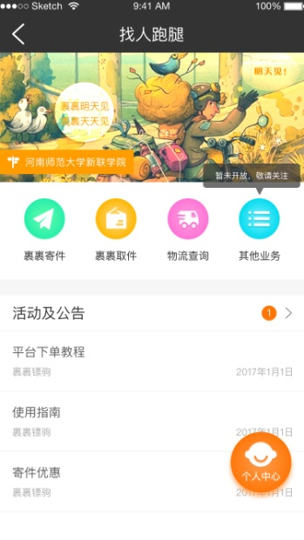 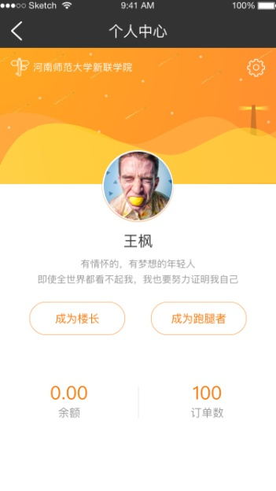 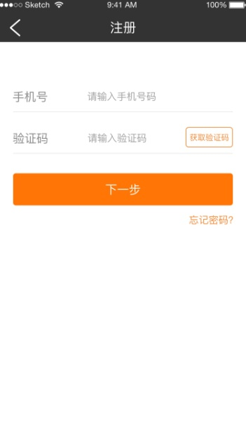

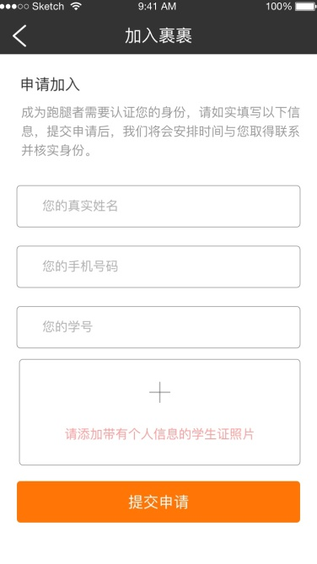 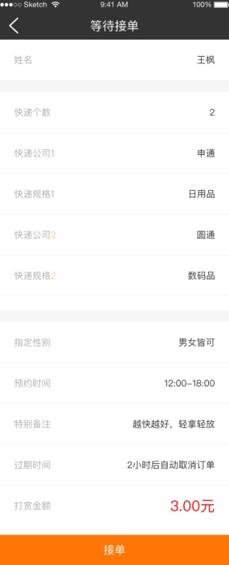 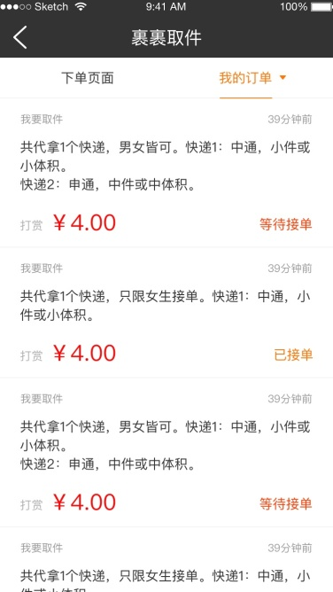

# 第四章 团队结构与管理

## 4.1公司组织架构

## 4.2项目运营结构

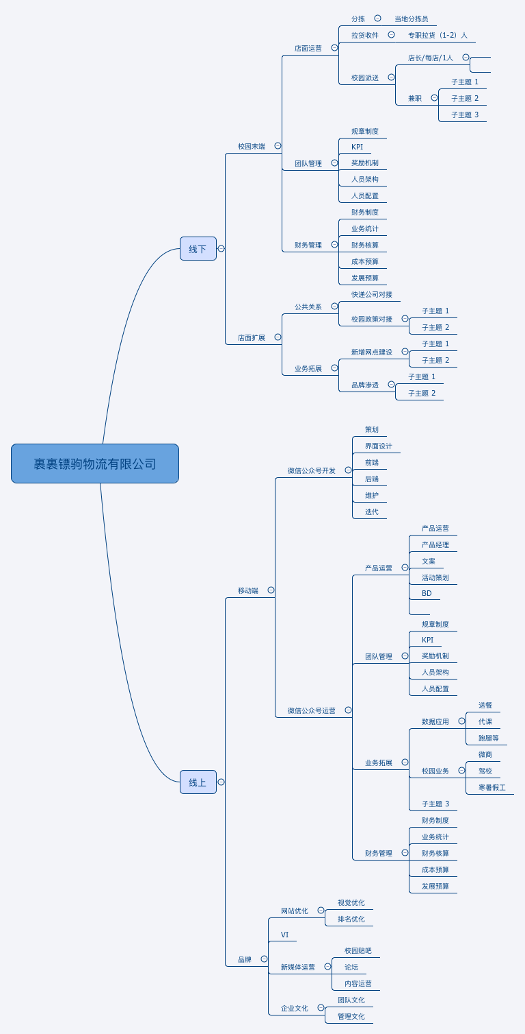

# 第五章 商业模式分析

## 5.1愿景与使命

## 5.2目标客户

## 5.3收入与利润来源

## 5.4项目核心竞争力

# 第六章 财务分析

## 6.1主要财务假设

（1）营改增后，增值税税率为6%，城市建设维护税税率7%，教育费附加税率3%。

（2）利润分配方案：为了对风险投资进行有效的报酬，从第二年起，公司将净收益的15%作为红利用于报酬，此为利润分配的股利分配部分；按法定利润的10%提取法定盈余公积金；按法定利润的5%提取任意盈余公积金。

（3）固定资产折旧：采用直线折旧法，期末无残值，使用寿命为3年。

（4）成本费用中的主营业务成本、营业费用均与销售收入密切相关，呈同向变化，我们假定其与销售收入成一定比例变化。

## 6.2运营成本和费用估算

项目的运营成本包括店面租金、职工工资及福利费、车辆损耗、油费、物料费用、办证费用、其他费用（日常开支等）、固定资产折旧费。可变成本主要是广告宣传费。

## 6.3经营收入分析

## 本项目的收入来源主要有：快递收件收入，快递派件收入，校园短物流跑腿收入等。

|  |  |  |  |  |
| --- | --- | --- | --- | --- |
|  |  |  |  |  |
|  |  |  |  |  |
|  |  |  |  |  |
|  |  |  |  |  |
|  |  |  |  |  |
|  |  |  |  |  |
|  |  |  |  |  |
|  |  |  |  |  |

## 6.4财务评价

### 6.4.1净现值分析

考虑资金机会成本和投资的风险性等因素取净现值折现率I=12%。所得税后净现值NPV=497.10万元，所得税前净现值NPV=675.23万元，远大于零。计算期内盈利能力好，所以该投资方案是可行的。

### 6.4.2内含报酬率分析

根据现金流量表计算内含报酬率如下：所得税后IRR=81%,所得税前IRR=94%, 内含报酬率远超过12%，由此可见本方案可行

### 6.4.3投资回收期分析

所得税前投资回收期PI=1.89年；所得税后投资回收期PI=2.93年；均小于行业基准投资回收期5年，所以投资方案可行。

### 6.4.4投资收益率分析

根据有关优惠政策，税收实行“两免三减半”，即前两年免税，第三年到第五年减半征收所得税，现行所得税率为25%.



投资利润率ROI=203.96%，投资利润率很高，说明该企业资产综合利用效果好,即企业在增收节支和节约资金使用等方面取得了很好的效果，获利能力强。

### 6.4.5总体评价

根据财务计算结果综合分析可见，项目投资效益显著，抵御风险的能力也很强，表明项目投资从财务上是可行的。

# 第七章 运营规划

## 7.1项目运营思路

## 7.2项目推广方法